小一·今日动态
｜2023.10.11
-来园情况-
今天是星期三，天气晴。来园24人，全勤哦。
来园的宝宝们能绕好水杯带，绕的越来越好了呢！放好自己的物品，小朋友们就开始做游戏计划了呢，选择了自己喜欢的区域游戏。
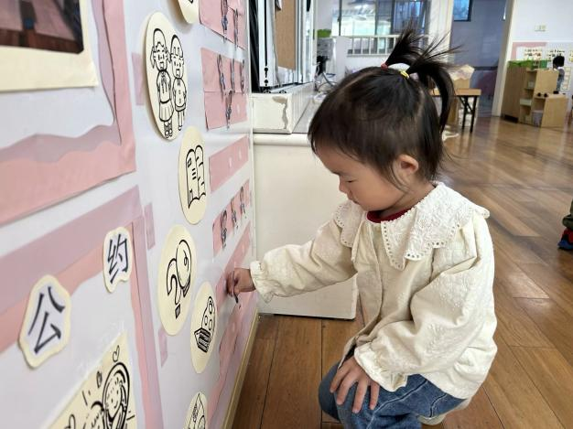 | 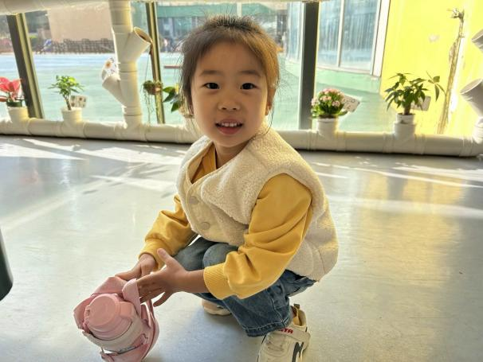
每天放完水杯之后就要做游戏计划哦，我们已经养成习惯啦！ | 瞧，我们的水杯带绕的越来越好啦，这样我们的水杯就不会打结啦！
-区域活动-
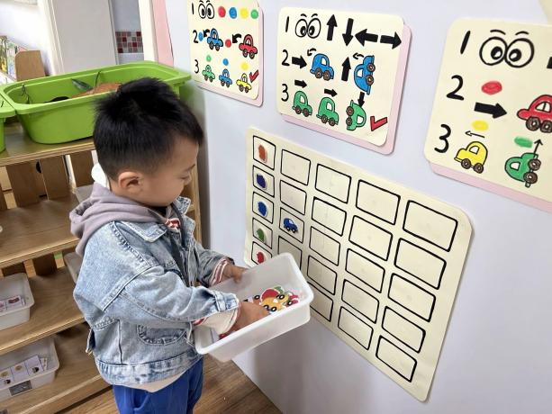 | 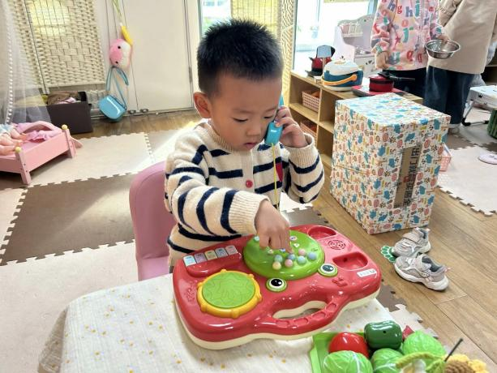
益智区：  昨天老师教小朋友们玩了新游戏：汽车排排队，汽车不仅可以按照颜色排队，还可以按照方向排队呢。 | 娃娃家：  娃娃家里新增添了很多小朋友们带来的玩具，沐梓正在探索着小电话机呢。小电话可以联系到好朋友哦！
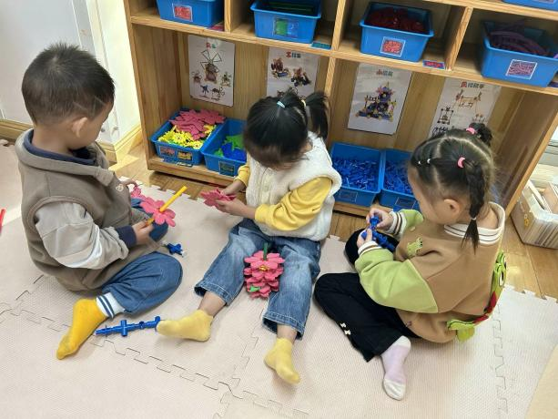 | 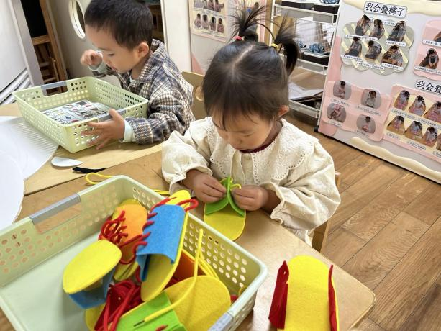
万能工匠：  动手探索是孩子们最喜欢做的事情啦，小朋友们正在用各种材料进行连接，拼成了小花朵、小风车。 | 生活区：  棋棋和舒冉正在动手动脑呢，舒冉正在认真的学习系鞋带呢。棋棋正在进行物品配对。
-点心时光-
今天的点心是：牛奶、腰果、拇指饼干、苏打饼干哦~所有宝宝都能把点心吃完，棒棒哒！
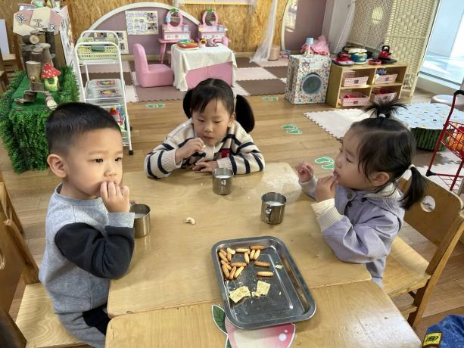 | 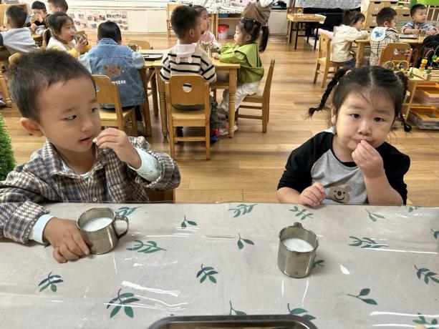
咕嘟咕嘟，热乎乎的牛奶配饼干！ | 每天的点心都好丰富呀，真好吃呀！
-户外活动-
到了户外活动时间啦！天气很凉爽，我们在皮球区进行游戏哦！
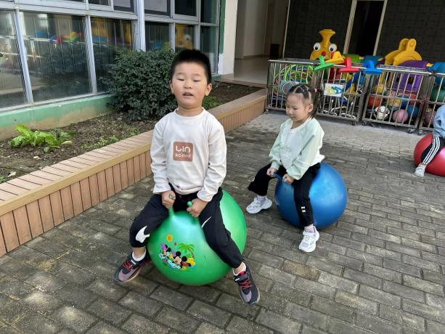 | 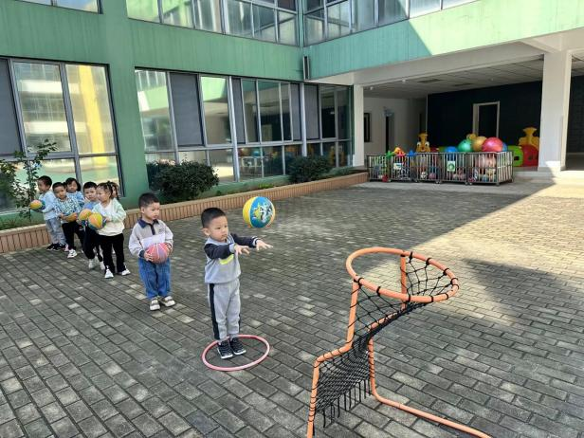
坐在羊角球上蹦蹦跳跳真开心！ | 开始投篮啦！双手用力往上抛！
-集体活动-
《落叶》是一首短小精悍、意境优美的儿歌。它生动的描绘了秋天树叶掉落的情景，道出了秋天的主要特征，还运用比喻的手法把飘落的树叶比喻成蝴蝶，形象生动地描绘出了飞舞的秋叶随风飘落的动态美，使人身临其境。
小班幼儿喜欢听儿歌，通过已有经验了解秋天树叶会飘落，大部分孩子有参与的意识，喜欢参与表演，对肢体动作比较感兴趣，能跟随老师的节奏进行思考。但是他们注意力集中时间不长,需要老师积极引导。
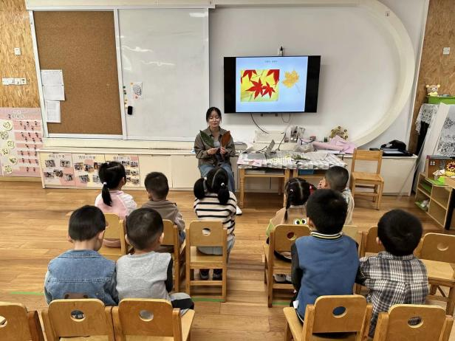 | 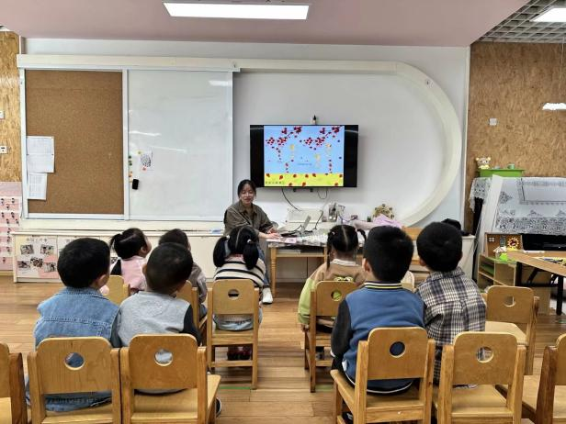
掉落下来的树叶都叫落叶哦！ | 秋天的树叶有红色、黄色。
-午餐时光-
今天的午餐是：扬州炒饭和排骨玉米莲藕汤。水果是：小番茄和猕猴桃。下午的点心是：银耳雪梨羹和猪猪包。
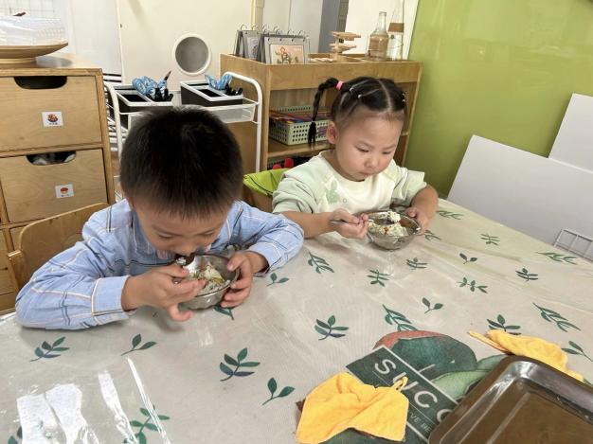 | 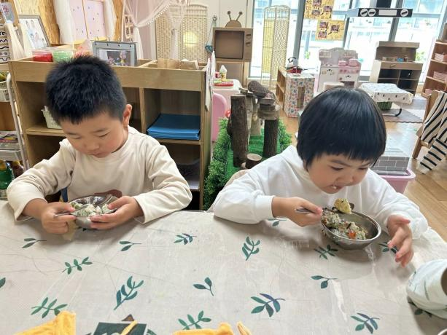
吃饭时我们要一口菜一口饭吃哦！ | 正确握勺子，小手扶着碗。
-温馨提示-
- 最近是感冒高发季，请家长们关注孩子每日状态，如有不适请及时告知。
- 延时班时间为：周一至周四，放学时间为16:30。周五不上延时班，放学时间为15:30。
- 安全教育还未完成的家长及时完成哦。
- end -
在一起的点滴都值得记录
我们｜小一班｜在一起

